附件6-2

2021年省中职质量工程
教师教学创新团队申报书

团队名称： 护理专业教师教学创新团队
申报专业： 护理专业
负 责 人： 庄丽琴
申报单位： 河源市卫生学校
申报日期： 2021年10月8日

广东省教育厅 制

申报单位基本信息
学校名称 | 河源市卫生学校 | 学校负责人 | 张金坤
学校地址 | 广东省河源市源城区东环路大学城（河源市卫生学校）
项目建设基础
（一）申报基本条件
类别 |  |  |  | 年份 | 项目名称 |  | 项目  负责人 | 授予  部门 |  | 获批文件文号
学校层次 | 1.国家级中等职业教育改革发展示范学校 |  |  | 2014 | 国家级中等职业学校改革发展示范学校 |  | 黄伟忠 | 教育部职业教育与成人教育司 |  | 教职成【2010】9号；教职成[2011]7号；教职
学校层次 | 2.广东省高水平中职学校建设（培育）单位
学校层次 | 3.省级以上教学工作诊断与改进试点学校或省级以上现代学徒制试点单位
4.承担职业院校教师素质提高计划国家级或省级培训项目
5.校内外实训基地
6.1+X证书制度试点 |  |  |  | 2019 | “1+x”试点专业--老年照护 |  | 黄聪 | 教育部职业技术教育中心研究所 |  | 教职所〔2019〕141号
 |  |  |  | 2020 | “1+x”试点专业--母婴护理 |  | 黄聪 | 教育部职业技术教育中心研究所 |  | 教职成〔2019〕4号
7.专业层次 |  |  |  | 2018年 | 护理专业“双精准”示范专业建设 |  | 杨小斌 | 广东省教育厅 |  | 粤教职函[2018]108号
8.市级以上专业在线精品（开放）课程建设或主编职业教育国家规划教材 |  |  |  | 2016 | 中职护理专业《内科护理》精品课程 |  | 庄丽琴 | 广东省教育厅 |  | 粤教职函[2014]142号
 |  |  |  | 2021 | 《老年护理学》 |  | 黄利飞 | 天津科学技术出版社 |  | ISBN 978-7-5576-9228-5
9.市级以上相关专业领域专家组织成员，参与专业教学标准研制工作 |  |  |  | 2019 | 中职医药卫生兼职教研员 |  | 庄丽琴 | 河源市教育局 |  | 聘书号：JZJYY2019028
 |  |  |  | 2018 | 职业技术教育委员会委员 |  | 庄丽琴 | 广东省护理学会
10.教学质量 |  | 省级以上教学成果奖励
 |  | 省级以上职业院校教师教学能力大赛获奖 |  | 2019 | 全国职业院校技能大赛教学能力比赛一等奖 |  | 马莉莎、沈妍谷、欧丹华、陈秀琳 | 全国职业院校技能大赛组织委员会 |  | 教职成厅函〔2020〕2号
 |  |  |  | 2020 | 全国职业院校技能大赛教学能力比赛三等奖 |  | 庄丽琴、黄文娟、巫雪兰、何丽瑜 | 全国职业院校技能大赛组织委员会 |  | 教职成厅函〔2021〕2号
 |  |  |  | 2020 | 2020广东省职业院校技能大赛，专业技能课程一等奖 |  | 庄丽琴、黄文娟、巫雪兰、何丽瑜 | 广东省教育厅 |  | 粤教职函〔2020〕16号
 |  | 指导学生参加省级以上职业院校学生技能竞赛获奖 |  | 2017 | 全国职业院校技能大赛中职组护理技能比赛二等奖2位 |  | 邓锦容-欧喜云；钟杏妮-李洋州 | 全国职业院校技能大赛组织委员会 |  | 教职成函【2017】11号
 |  |  |  | 2018 | 全国职业院校技能大赛中职组护理技能比赛三等奖2位 |  | 陈文静--王浩东；邓锦荣--黄利飞 | 全国职业院校技能大赛组织委员会 |  | 教职成函【2018】11号
 |  |  |  | 2017 | 广东省职业院校技能大赛护理技能竞赛一等奖2位 |  | 巫雪兰、王浩东 | 广东省教育厅 |  | 粤教职函〔2018〕84号
 |  |  |  | 2020 | 广东省职业院校技能大赛护理技能竞赛二等奖1位 |  | 袁文静 | 广东省教育厅 |  | 河教职〔20201〕52号
 |  |  |  | 2021 | 广东省职业院校技能大赛护理技能竞赛二等奖1位 |  | 张钰绩 | 广东省教育厅 |  | 河教职〔2021〕39号
11.牵头建设市级以上名师工作室、教师技艺技能传承创新平台、技能大师工作室
- 建设基础综述（专业特色、工学结合、实训实习、教学资源、教学方法、行业影响、社会服务、近五年学生就业率、专业对口率等方面，不超过500字）

1.专业特色：我校为广东省第一批“双精准”示范建设专业；2019、2020、2021年护理专业招生人数分别为900、660、960人。
2.工学结合：专业设有“护理专业建设指导委员会”，校院共同参与专业建设；校企合作医院达 86 家，校内建设有“五中心一站点”的护理实训基地；我校组织2018、2020年中医类别全科医生培训。
3.实训实习：制定了完善的实习生制度及实习管理制度，形成特色的六大区域分区实习管理；实习生均到二甲以上综合医院实习，实习对口率100%；校内承办2017、2018年两届省职业院校技能大赛。
4.教学资源：已建设合理的课程体系；建有老年护理、社区护理信息化教学资源，人民卫生出版社中国医学教育题库，中西医临床知识库；内科精品课程校内广泛使用。
5.教学方法：项目教学、任务驱动教学、练习法、直观演示法等广泛应用。教学评价采用多元化评价体系，主要有量化学生考核、听评课评价、护理技能竞赛等。
6.行业影响：专业申报人为广东省护理学会委员。
7.社会服务：“1+X”证书有老年照护、母婴护理考核站点。
8.近年学生就业率：2016年就业率90%，专业对口率78% ；2017年就业率91%，专业对口率80% ；2018年就业率92%，专业对口率80%；2019年就业率97%，专业对口率85%；2020年就业率98.91%，专业对口率90%。

（三）团队（专业）带头人
姓名 | 庄丽琴 |  | 出生年月 |  |  | 1982年3月 | 职称 |  | 高级讲师
单位 | 河源市卫生学校 |  | 职务 |  |  | 教务科负责人 | 研究专长 |  | 内科护理
主要  社会兼职 | 1.被河源市教育局2019年3月3日-2022年3月1日聘请为中职医药卫生专业兼职教研员。  2.2018年-2021年被广东省护理学会第八届理事会聘为广东省护理学会职业技能教育专业委员会委员。
在项目中拟承担的主要工作 | 1.组建医院专业技术专家、教育教学专家、课程专家、骨干教师组成的专业建设指导委员。  2.实现专业核心课程信息技术与教学融合，提升护理专业影响力。  3.建立校院合作，在教学、管理和训练学生上共同育人，制定校院合作相关制度，保证措施实施，实现“三全育人”。  4.加强师资队伍建设，加强专业带头人、骨干教师、专业教师的理论和技能培训、科研、教学能力的提升，按计划定期培训本团队成员，提高教师教学能力。  5.监督专业指导委员会按时完善护理专业课程体系。  6.积极改善教学条件，建立有专业特色的理实一体化实训教学场所。
（四）团队水平综述（师德师风、结构梯队、负责人能力、教学改革成果、团队成员获得荣誉等方面，不超过500字）
1.师德师风：团队教师中庄丽琴、向太平老师荣获南粤优秀教师称号，李洋州、王浩东、黄利飞、庄丽琴、向太平老师均荣获市优秀教师，王浩东老师为市级优秀党务工作者。
2.结构梯队：团队成员5位临床医学专业、4位教育类专业、16位护理专业人员，共计25人。团队年龄结构为27-56岁之间，其中20-30岁3人、30-35岁6人、36-40岁8人、41-45岁5人，45岁以上3人。“双师型”教师20人，占80%，其中高级讲师7人、副主任护师2人，占36%，行业企业高级技术人员2人，符合团队发展梯度。
3.负责人能力:负责人39岁，高级讲师，从事内科护理教学工作至今15年，护理专业建设指导委员会委员，主持两项省级课题，近三年撰写5篇论文，编写公开发行教材4本，开发内科护理精品课程一门，获得“南粤优秀教师”称号。曾先后担任护理学部副主任、主任、实训中心主任、教务科负责人，组织团队成员参加市、省、全国职业院校技能大赛教学能力比赛均取得优异成绩。
4.教学改革成果：团队成员开展三项省级、多项市级课题研究，其中《内科护理》精品课程一直在更新使用。
5.教师教学能力大赛4人获国家一等奖，4人获得国家三等奖，8人获得省级一等奖；指导学生护理技能大赛2人获得国家级二等奖、2人获国家三等奖；三人获得省级一等奖，6人获得省级二等奖。

（五）项目团队骨干成员
姓名 | 职务/职称 | 专业/学科 | 专职教师或  企业导师 | 工作部门（单位） | 教学领域 | 团队分工（课程模块）
庄丽琴 | 教务科副科长/高级讲师 | 护理 | 专职教师 | 河源市卫生学校 | 内科护理 | 护理方向带头人；项目领导小组
李洋州 | 护理学部主任/高级讲师 | 临床医学 | 专职教师 | 河源市卫生学校 | 外科护理 | 护理专业负责人；项目领导小组、成果推广
张金坤 | 校长 | 教育类 | 专职教师 | 河源市卫生学校 | 思政课 | 项目领导小组负责人
涂秀菊 | 副校长 | 教育类 | 专职教师 | 河源市卫生学校 | 思政课 | 项目领导小组负责人
黄利飞 | 护理学部副主任/护理讲师 | 护理 | 专职教师 | 河源市卫生学校 | 护理学基础 | 骨干教师、教师发展中心
袁文静 | 护理学部副主任/护理讲师 | 护理 | 专职教师 | 河源市卫生学校 | 外科护理 | 骨干教师、教师发展中心
魏玲 | 护士长/副主任护师 | 护理 | 企业导师 | 河源市人民医院 | 外科护理 | 教师发展中心
邓春桃 | 护士长/副主任护师 | 护理 | 企业导师 | 河源市人民医院 | 内科护理 | 教师发展中心
周希 | 文化基础学部副主任/讲师 | 教育类 | 专职教师 | 河源市卫生学校 | 思政课 | 公共课教师
叶华 | 教师/高级实验师 | 教育类 | 专职教师 | 河源市卫生学校 | 妇产科护理 | 骨干教师
骆碧珍 | 文化基础学部主任/高级讲师 | 教育类 | 专职教师 | 河源市卫生学校 | 语文 | 骨干教师
代明真 | 医技学部主任/高级讲师 | 临床医学 | 专职教师 | 河源市卫生学校 | 外科护理 | 实训实习
欧喜云 | 招生就业科副科长/护理讲师 | 护理 | 专职教师 | 河源市卫生学校 | 护理学基础 | 学生管理
向太平 | 办公室副主任/高级讲师 | 临床医学 | 专职教师 | 河源市卫生学校 | 妇产科护理 | 助产方向带头人、项目领导小组
张钰绩 | 教师/护理讲师 | 护理 | 专职教师 | 河源市卫生学校 | 护理学基础 | 专业课教师
钟雪莲 | 教师/护理讲师 | 护理 | 专职教师 | 河源市卫生学校 | 儿科护理 | 专业课教师
肖细祝 | 教师/护理讲师 | 临床医学 | 专职教师 | 河源市卫生学校 | 儿科护理 | 专业课教师
巫雪兰 | 教师/护理讲师 | 护理 | 专职教师 | 河源市卫生学校 | 内科护理 | 学生管理
王浩东 | 教师/护理讲师 | 护理 | 专职教师 | 河源市卫生学校 | 护理学基础 | 专业课教师
何丽瑜 | 教师/助理讲师 | 护理 | 专职教师 | 河源市卫生学校 | 内科护理 | 专业课教师
黄文娟 | 教师/护理讲师 | 临床医学 | 专职教师 | 河源市卫生学校 | 内科护理 | 专业课教师
欧丹华 | 教师/护理讲师 | 护理 | 专职教师 | 河源市卫生学校 | 护理学基础 | 专业课教师
赖惠敏 | 教师/助理讲师 | 护理 | 专职教师 | 河源市卫生学校 | 内科护理 | 专业课教师
马莉莎 | 教师/护理讲师 | 护理 | 专职教师 | 河源市卫生学校 | 护理学基础 | 专业课教师
陈秀琳 | 教师/护理讲师 | 护理 | 专职教师 | 河源市卫生学校 | 护理学基础 | 专业课教师
邬思婷 | 教师/助理讲师 | 护理 | 专职教师 | 河源市卫生学校 | 外科护理 | 专业课教师

团队建设目标
团队建设规划目标 | 具体阐述教学创新团队建设规划和目标定位。（不超过300字）  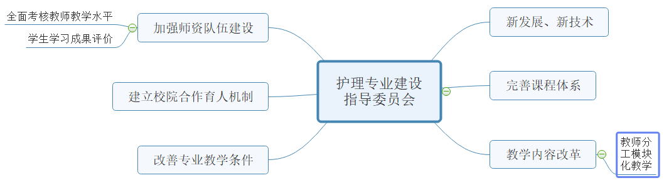  1.成立由行业（医院）专业技术专家、教育教学专家、课程专家、骨干教师组成的专业建设指导委员。  2.建设内、外、妇、儿、基础护理五大核心课程数字化教学资源库。  3.建立校院合作共同育人机制，每年2位教师到医院进修，4位教师开展实习巡查，年引进2位医院工作人员到校授课，提高“双证书”（护士资格证和1+X证书）通过率。  4.加强师资队伍建设，按计划选派专业带头人、骨干教师、专业教师的开展理论和技能培训，提升科研、教学能力，逐步完善教师业绩考核、授课评价制度。  5.在专业指导委员会指导下完善护理专业课程体系。  6.改革教学内容，逐步将部分护理专业核心课程推行模块化教学。  7.改善教学条件，建立有专业特色的理实一体化实训教学场所。
团队建设方案
团队建设内容 | 具体阐述教学创新团队建设的主要内容，包括师德师风建设、专业发展、课程体系及教学资源建设、校企合作、实训基地建设、技术技能创新、社会服务及影响力等方面的内容。（不超过300字）  1.师德师风：打造德师风高尚的团队，推动全员全过程全方位“三全育人”。  2.专业发展：建立团队管理与考核制度，改革学生学习成果评价，促进信息技术与教学的整合。  3.课程体系及教学资源：推行思政教育与专业技能融合、“课岗证赛”一体、“双导向”的育人模式。运用多技术融合教学的方法，建立内、外、妇、儿、基础护理教学资源库，探索活页式教材和工作手册式教材。  4.校企合作：完善相关制度、过程管理落实到位，校院合作评价体系逐步完善。  5.实训基地建设：推进校内理实一化实训基地建设，积极拓展校外实训基地，加深合作力度。  6.技术技能创新：加强医院新技术引入教学，鼓励教师、学生参与技能大赛。  7.社会服务及影响：鼓励教师加入市级或省级行业指导委员会；推动“1+X”证书培训。
建设举措 | 具体阐述针对以上建设内容所采取的主要措施。（不超过500字）  1.师德师风：加强对专业教师和骨干教师的培训，树立教学典范、实现群体创优，完善团队师德考核和评价制度。  2.专业发展：完善教师业绩全面评价指标、听评课评价指标、学生学习成果评价与教师授课挂钩；引进先进实验实训设备，引入行业企业（医院）的真实生产环境、管理方式和操作流程，实现“实践环节与职场角色”融合。  3.课程体系：对标学生毕业的实际，完善护理专业学生“双导向”课程体系的改进，提升学生就业与升学竞争力。  4.教学资源：将团队分为内、外、妇、儿、护理学基础五大核心学科，分别开展对教材、教案、教学计划、课程设置、考核与评价体系的改革创新，探索模块化教学改革。  5.校企合作：校院共同制定人才培养方案、完善校院合作制度、实施校院合作育人。  6.实训基地建设：拓展与实训基地合作，共同培训学生技能操作，鼓励学生参加技能大赛并获得省二等奖以上；护理专业实习对口率达100%；实习医院对学生满意度达好以上。  7.技术创新：教师参加省级以上教学能力大赛获二等奖以上，学生参加省级技能大赛获三等奖以上；聘请医院专家担任学习技能操作评委。  8.社会服务及影响：团队成员开展2项市级以上课题研究；参编、副主编、主编国家规划教材5本以上；“1+X”证书通过率>80%.
保障措施 | 请说明结合项目实施整合资源加强团队建设的措施，以及组织管理等方面能提供的支持条件与保障。（不超过300字）  1.学校成立项目领导小组：  组长：张金坤，负责教师教学创新团队的统筹。  副组长：庄丽琴、向太平、李洋州  2.建立教师发展中心  组长：涂秀菊、庄丽琴、梅刚  副组长：李洋州、黄利飞、袁文静  - 制定教师专业化发展管理制度；制定教师教学创新团队建设保障制度，督促团队成员学习，广发开展交流，及时探讨反思，重教学研究。  4.地方政府经费、学校经费配套情况  学校领导高度重视国家级职业教育教师教学创新团队的申报工作，提出“以科研为引领”办学思想，在时间安排方面给予了大力支持；在经费上河源市教育局有专项实训室建设经费，学校给予护理专业经费倾斜。  5.学校相关行政机构、后勤服务等大力支持学校护理专业建设教学创新团队。
预期效益 | 请说明团队建设后预期达到的效益。（不超过300字）  1.完善和修订《河源市卫生学校护理专业人才培养方案》  2.形成《护理学基础》、《内科护理》、《外科护理》、《妇产科护理》、《儿科护理》课程的数字化教学资源库。  3.教师业绩评价考核制度、教师授课评价制度、学生综合评价与教师授课衔接，多方位评价综合运用。  4.加强校院共建实训基地，新开发和淘汰部分实习实训医院，不断完善学生实习实训条件。  5.推广“双证书”教育，毕业生通过率100%，“1+X”证书考证通过率80%以上，护士资格证通过率77%以上。  6.校院联合优化和更新课程内容，逐步实现内、外、妇、儿和护理学基础课程内容的信息化，开展《护理学基础》课程模块化教学。  7.竞赛获得省级二等奖以上成绩；聘请医院专家担任学习技能操作评委。  8.以骨干教师的为示范、引领作用带动师资队伍的建设。
标志性成果 | 请说明团队建设预期取得的标志性成果。（不超过300字）  1.岗位执业资格证书通过率高：通过学生和教师考核评价制度的完善，努力提高全校护理专业护士资格证考证通过率达到新高度。  2.赛教结合增强办学声誉：加强校院共同制定人才培养方案，引进医院专家提升教师、学生技能水平，在各项技能大赛中获得优异成绩。  3.课程教学资源数字化强：加强数字化课程资源的开发与利用，开展多种形式的课堂教学，提升学生知识储备。  4.教科研成果丰硕：积极组织团队教师开展课题、论文的撰写，教材的参编，总结提炼教育教学成果。  5.书证融通，拓宽升学渠道：建设“1+X”老年照护、母婴护理技能等级证书培训考评基地，将职业技能等级证书内容有机融入专业课程教学。  6.部分核心课程模块化教学，将具体知识与能力融合，形成模块，在此基础上构建模块化教学体系。
先行示范作用 | 请说明团队预期在各地各校所起的示范引领作用。（不超过300字）  （1）线上线下授课相结合，推进“三全育人”，灵活运动多种教学手段开展授课，满足疫情期间教学质量不变。  （2）创新学习方法，采用信息化教学手段，注重中职学生课前、课中、课后的知识准备、吸收、转化、强化，使学生对知识掌握更加深刻和精准。  （3）创新微课、视频教学，依据广大医院和学校已经完成的微课、慕课、金课等，让全体团队教师吸收内化，转化为学校特有的操作，然后录制视频，形成一整套课程学习信息包，更有利于学生课前、课中、课后的学习。  （4）创新公开课、示范课教学，及时将团队教学研究成果以公开课、示范课形式展示给全体教师，经过评课、讨论、修改、调整、总结等形式，形成适合本校中职学生发展的金课。  （5）探索和引入模块化教学，根据学生反应逐步推行，逐步覆盖整个护理专业核心课程。
建设进度 | 具体阐述团队建设的时间安排、具体分工等情况。（不超过300字）  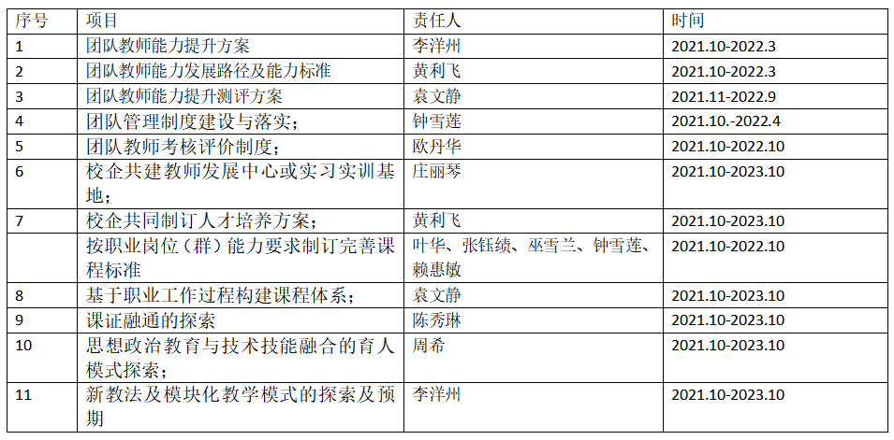
经费保障
项目经费保障 | 请说明团队建设过程中所需的经费及其来源。（不超过300字）  地方政府经费、学校经费配套情况  在经费上通过自筹、各级政府的支持等方式筹集项目建设所需配套资金。  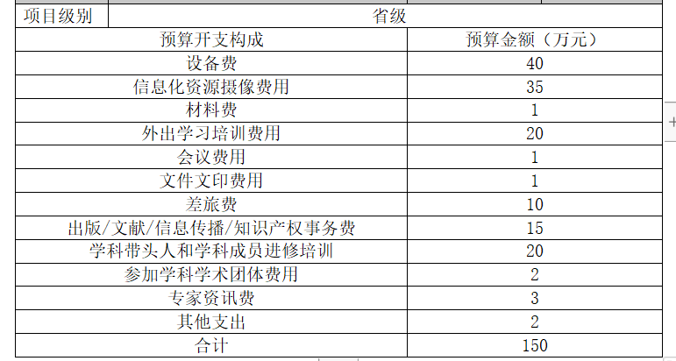
推荐意见
申报单位  意见 | 请申报单位对完成本项目所需的基本条件与组织保障等作出承诺。  学校高度重视国家级职业教育教师教学创新团队的申报工作，提出“科研引领”办学思想，在政策、资金安排方面给予大力支持，保证项目建设稳步推进。  校长（签名）： 单位名称（盖章）  年 月 日
地市教育局意见 | 单位名称（盖章）  年 月 日

